 Liceo José Victorino Lastarria

Rancagua

“*Formando Técnicos para el mañana”*

Unidad Técnico-Pedagógica

**MODULO: PREPARACION, DISEÑO Y MONTAJE DE BUFFET**

**NOMBRE: ___________________________________ CURSO: 3°_____**

DOCENTE: Paz Gaete P

**FECHA: semana del 26 al 30 de octubre**

OA: Armar, decorar y presentar distintos tipos de productos gastronómicos, utilizando técnicas culinarias básicas para servirlos de acuerdo con las indicaciones de recetas, protocolo y tipo de servicio solicitado.

OBJETIVO DE LA CLASE: identificar la base de masas batidas

CONTENIDO: creps normandos

**HISTORIA DE LOS CREPS**

Para hablar del origen de las crepes nos tenemos que remontar a la época de la Edad Media, cuando comenzaron a cocinarse en Bretaña, al oeste de Francia. Esta comida era ideal para los campesinos, pues era fácil de transportar. Desde entonces las crepes han sido un plato típico de la gastronomía francesa. Tanto es así, que existe un día especial para ellos: el 2 de febrero, durante la fiesta de la Chandeleur o la Candelaria, la tradición es cocinar y comer crepes.

Aunque las crepes son típicas de Francia, en la actualidad se consumen en diferentes países. Por ello, podemos encontrar restaurantes especializados en España, Argentina o México, entre otros territorios.

**Elaboración de crêpes normanda**

Hacemos la masa de los crêpes según costumbre. Aunque en este caso la dejaremos un poco más espesa.

En un sartén añadimos la mantequilla y salteamos las manzanas peladas y en rodajas finas. Le añadimos también el zumo de limón para que no se oxiden. Después de unos 5 minutos salteando la manzana la retiramos.

En la misma sartén (limpia o simplemente pasa un papel de cocina), ponemos mantequilla y añadimos masa para un crêpe. Ponemos unas láminas de manzana y añadimos más masa por encima. Dejamos que cuaje y se dore y damos la vuelta para que se dore por ese lado.

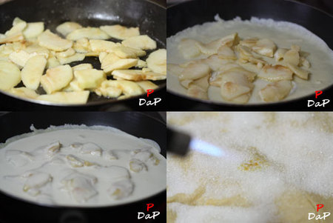

**Trabajo para todos**:

Investigue dos postres a base de masas batidas, indique su nombre, ingredientes y prepara

Envié las respuestas a uno de mis correos



[sandra.diaz@liceo-victorinolastarria.cl](mailto:sandra.diaz@liceo-victorinolastarria.cl)

**TIKET DE SALIDA:** solo para los estudiantes que solo retiran guías

1 ¿Cuál es el origen de los creps?

2 ¿describa dos preparaciones a base de creps, pueden ser saladas o dulces?